Witajcie!
Coraz więcej warzyw i owoców pojawia się w ogrodach, dlatego dzisiaj zajmiemy się nimi i wspólnie postaramy się poznać zalety ich spożywania.
1.Na początek proponuję trochę gimnastyki:

https://www.youtube.com/watch?v=oD_4YBKMKFs
2 .Owoce i warzywa, rozpoznaj na ilustracji i nazwij.
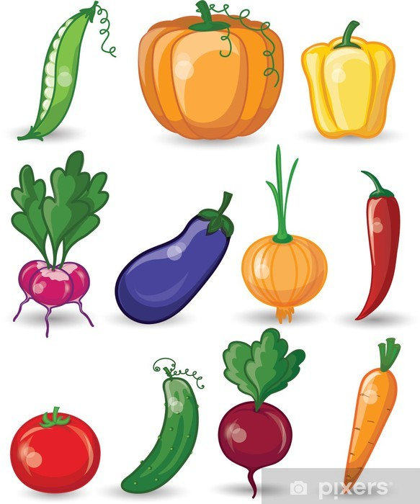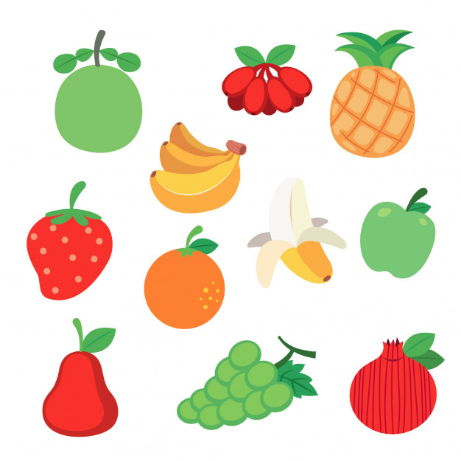
3. Pokaż ruchem kolejne etapy przygotowania surówki:
- krojenie, pionowe ruchy rąk
- obieranie, ruchy palców
- ścieranie na tarce, podskoki z rękami do góry
4.Posłuchaj wiersza M. Szuszkiewicza:
Zabawa z witaminką.
Witamina C- wzmacnia ciało twe
Jedz rzeżuchę, koper, czosnek,
Zimą, latem oraz wiosną!
Dbaj o zdrowie swe!
Witamina A- oczy zdrowe ma
Gdy na wiosnę chcesz urosnąć
Jedz wątróbkę, jaja, masło!
Dbaj o zdrowie swe!
Witamina B- budzi serce twe
Dba o nerwy, skórę, siłę
Tłuszcze, białko, zjadaj w chwilę!
Dbaj o zdrowie swe!
Witamina D- wzmacnia kości twe
Wraz ze słońca promieniami
Piciem mleka, ćwiczeniami
Rzezko poczuj się.
Witamina E-dba o twoją krew.
Znajdziesz w świeżych warzyw liściach,
Więc zajadaj całe liście!
Dbaj o zdrowie swe!
5. Pamiętaj! Witaminy pełnią ważną rolę w codziennym jadłospisie, spożywaj je w naturalnej postaci. Jedz produkty mleczne, nabiał, warzywa i owoce pod różnymi postaciami.
6. Proponuję wykonanie przekąski Nasze myszki.
Wykonaj smaczną myszkę z naturalnych produktów. Poproś osobę dorosłą o pomoc:
Dziecko otrzymuje na talerzyku, połowę jajka ugotowanego na twardo,. Ułóż jajko na liściu sałaty przeciętą stroną do spodu, z rzodkiewki lub marchewki wykonaj uszy myszki. Wąsy i ogonek wykonaj ze szczypiorku, wciskając je lekko wykałaczką z przodu i z tyłu jajka. Oczy to wciśnięta ziarenka pieprzu. Przed myszką na liściu sałaty połóż trójkąt żółtego sera. Gotowe. Smacznego!
7. Odpowiedz na pytania:, po co jemy?, Kto zajmuje się przygotowaniem potraw?, Jak nazywają się miejsca, w których można się żywić poza domem?
8.Określ smaki (słodki, słony, gorzki, cierpki, kwaśny), próbując różnych produktów spożywczych.
9.Przeczytaj wiersz I. Rup:
Dbamy o zdrowie.
Zdrowie to jest ważna sprawa
A więc o nie wszyscy dbamy
Wiele warzyw i owoców
Z apetytem zajadamy
Jemy sery i jogurty
Sportem też się zajmujemy
Uśmiechamy się do wszystkich, no, bo zdrowi być pragniemy.
Życzę fajnej zabawy
Joanna Wójtowicz

